Comme dans l’espace – Atmosphère (extrait)
Lexique | Niveau débutant
La vidéo est disponible sur tv5unis.ca/francolab

LEXIQUE
Le lexique suivant explique certains termes présents dans la vidéo, pour le niveau de difficulté visé. Ces termes sont définis selon leur sens dans la vidéo. Certains peuvent avoir un sens différent dans d’autres contextes.

une altitude (n. f.)
Hauteur mesurée au-dessus du niveau de la mer.

une atmosphère (n. f.)
Couche gazeuse qui entoure une planète,
comme la Terre.

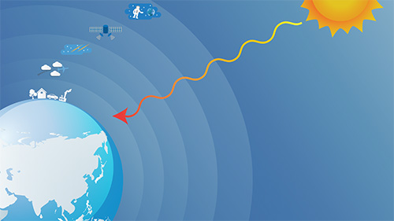

un avion (n. m.)
Moyen de transport aérien avec des ailes de chaque côté.
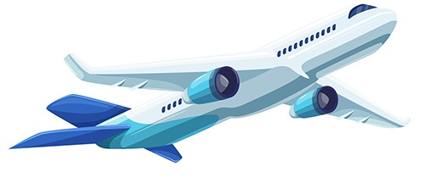

un avion supersonique (n. m.)
Avion qui va plus vite que la vitesse du son; un avion très rapide.
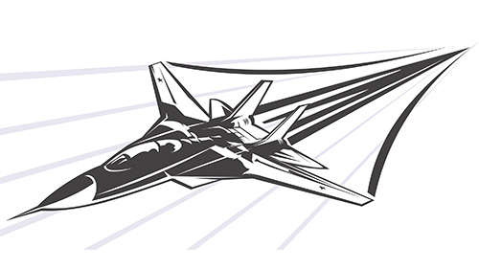

un ballon-sonde (n. m.)
Ballon à gaz utilisé dans le domaine des sciences (p. ex. la météorologie ou l’astronautique) pour prendre des mesures dans l’atmosphère.

une couche (n. f.)
Élément placé par-dessus ou en dessous d’un autre dans un ensemble superposé.

Se consumer (v.)
S’abîmer par le feu; se détruire en brûlant.

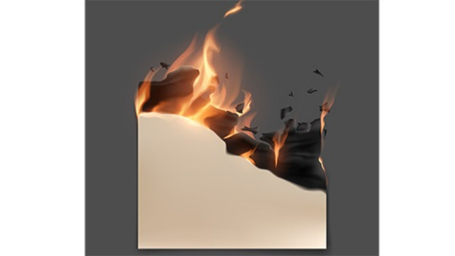

l’espace (n. m.)
Étendue qui se trouve au-delà de l’atmosphère de la Terre.

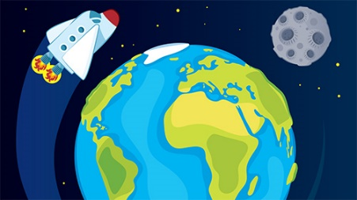

une feuille de papier (n. f.)
Page de papier.

un gâteau (n. m.)
Type de pâtisserie souvent utilisée pour célébrer les anniversaires.

un glaçage (n. m.)
Garniture qui recouvre un gâteau.

l'infinité (n. f.)
Immensité; espace qui s’étend à l’infini, sans aucune limite.

une météorite (n. f.)
Fragment d’un objet céleste (de l’espace) qui entre en collision avec l’atmosphère de la Terre et qui atteint sa surface.
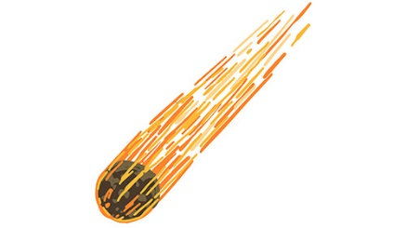

mince (adj.)
Fin; qui n’est pas épais.

une navette spatiale (n. f.)
Véhicule de transport aérien conçu pour aller dans l’espace.
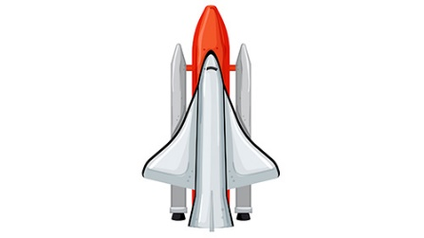

respirable (adj.)
Qui peut être respiré.

la Station spatiale internationale (n. p. f.)
Très grand engin placé en orbite autour de la Terre pour faire de la recherche scientifique dans l’espace.
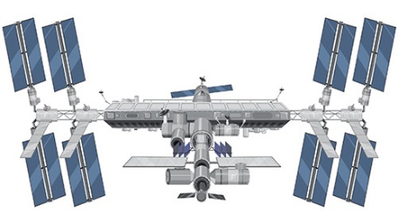

la Terre (n. p. f.)
Troisième planète du système solaire sur laquelle nous habitons. (Les planètes du système solaire s’écrivent toutes avec une majuscule.)
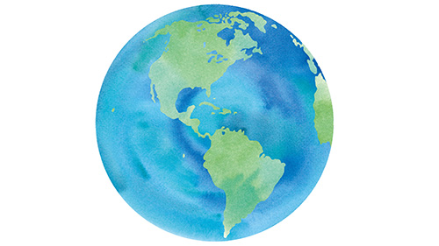

voler (v.)
Se déplacer dans les airs.

